

تقرير مفصل عن الصادرات الصناعية
واستيرادات الآلات والمعدات الصناعية
خلال شهر كانون الثاني من العام 2019

إعداد:
وزارة الصناعة
مصلحة المعلومات الصناعية

www.industry.gov.lb
الفهرس
I- الصادرات الصناعية خلال شهر كانون الثاني من العام 2019 2
1. أهم المنتجات المصَدَّرة 2
2. المنتجات التي ارتفعت قيم صادراتها 2
1.2. اللؤلؤ، الاحجار الكريمة او شبه الكريمة، المعادن الثمينة ومصنوعاتها (دون الماس الخام وسبائك الذهب والفضة بشكلها الخامي) 2
2.2. الآلات والأجهزة والمعدات الكهربائية 3
3. المنتجات التي انخفضت قيم صادراتها 3
1.3. المعادن العادية ومصنوعاتها 3
2.3. منتجات الصناعات الكيماوية 3
4. السوق الرئيسية للصادرات 3
1.4. السوق الرئيسية للصادرات بحسب تكتلات الدول 3
2.4. السوق الرئيسية للصادرات بحسب الدول 4
II- استيرادات الآلات والمعدات الصناعية 4
1. توزيع الآلات والمعدات الصناعية المستورَدة بحسب البلد المستورَد منه 4
2. توزيع الآلات والمعدات الصناعية المستورَدة بحسب البلد المستورَد منه والنشاط الصناعي 5
III- ملحق الجداول 6
IV- ملحق الخرائط 19
V- ملحق الرسوم البيانية 23

الصادرات الصناعية خلال شهر كانون الثاني من العام 2019
بناءً على الاحصاءات الصادرة عن ادارة الجمارك اللبنانية ووفقاً للمنهجية الاحصائية المعتمدة لدى مصلحة المعلومات الصناعية في وزارة الصناعة، بلغ مجموع الصادرات الصناعية خلال شهر كانون الثاني من العام 2019 ما قيمته 179.9 مليون د.أ. مقابل 187.0 مليون د.أ. خلال شهر كانون الثاني من العام 2018 و175.9 مليون د.أ. خلال شهر كانون الثاني من العام 2017 أي بانخفاض وقيمته 7.0 مليون د.أ. ونسبته 3.8٪ مقارنةً مع العام 2018 وبارتفاع وقيمته 4.1 مليون د.أ. ونسبته 2.3٪ مقارنةً مع العام 2017. (جدول رقم 1 وخريطة رقم 1 ورسم بياني رقم 1)

أهم المنتجات المصَدَّرة
إحتلت صادرات الآلات والأجهزة والمعدات الكهربائية خلال شهر كانون الثاني من العام 2019 المرتبة الأولى، إذ بلغت قيمتها 35.9 مليون د.أ. وتصدر العراق لائحة البلدان المستوردة لهذا المنتج إذ استورد ما قيمته 10.2 مليون د.أ.، تليها منتجات الصناعات الكيماوية بقيمة 31.5 مليون د.أ.، واحتلت ايطاليا صدارة الدول المستوردة لهذا المنتج بقيمة 5.4 مليون د.أ.، ثم منتجات صناعة الاغذية والتبغ بقيمة 28.2 مليون د.أ. وتصدرت المملكة العربية السعودية لائحة البلدان المستوردة لهذا المنتج إذ استوردت ما قيمته 3.9 مليون د.أ. ثم المعادن العادية ومصنوعاتها بقيمة 22.4 مليون د.أ. (لمزيد من التفاصيل جدول رقم 2 و4 و6 و8 و10 و15 و16 وخريطة رقم 2 و3 و4)

المنتجات التي ارتفعت قيم صادراتها
سجلت الإحصاءات ارتفاعاً ملحوظاً للصادرات من المنتجات التالية:

اللؤلؤ، الاحجار الكريمة او شبه الكريمة، المعادن الثمينة ومصنوعاتها (دون الماس الخام وسبائك الذهب والفضة بشكلها الخامي)
ارتفعت قيمتها من 5.3 مليون د.أ. خلال شهر كانون الثاني من العام 2018 الى 10.5 مليون د.أ. خلال شهر كانون الثاني من العام 2019 (جدول رقم 2 ورسم بياني رقم 2). ارتفعت صادرات هذه المنتجات بشكل رئيسي الى الامارات العربية المتحدة والولايات المتحدة الأميركية والمملكة العربية السعودية مما ادى الى الارتفاع الاجمالي والبالغ حوالي 5.3 مليون د.أ. (جدول رقم 3 و4)

الآلات والأجهزة والمعدات الكهربائية
ارتفعت قيمتها من 33.8 مليون د.أ. خلال شهر كانون الثاني من العام 2018 الى 35.9 مليون د.أ. خلال شهر كانون الثاني من العام 2019 (جدول رقم 2 ورسم بياني رقم 2). انخفضت صادرات هذه المنتجات بشكل رئيسي الى الامارات العربية المتحدة فيما ارتفعت بشكل رئيسي الى العراق مما ادى الى الارتفاع الاجمالي والبالغ حوالي 2.2 مليون د.أ. (جدول رقم 5 و6)

المنتجات التي انخفضت قيم صادراتها
سجلت الإحصاءات انخفاضاً ملحوظاً للصادرات من المنتجات التالية:

المعادن العادية ومصنوعاتها
انخفضت قيمتها من 38.5 مليون د.أ. خلال شهر كانون الثاني من العام 2018 الى 22.4 مليون د.أ. خلال شهر كانون الثاني من العام 2019 (جدول رقم 2 ورسم بياني رقم 2). ارتفعت صادرات هذه المنتجات بشكل رئيسي الى كل من مصر والبرتغال ونيجيريا فيما انخفضت بشكل رئيسي الى كل من تركيا وجمهورية كوريا واسبانيا والصين مما ادى الى الانخفاض الاجمالي والبالغ حوالي 16.2 مليون د.أ. (جدول رقم 7 و8)

منتجات الصناعات الكيماوية
انخفضت قيمتها من 37.7 مليون د.أ. خلال شهر كانون الثاني من العام 2018 الى 31.5 مليون د.أ. خلال شهر كانون الثاني من العام 2019 (جدول رقم 2 ورسم بياني رقم 2). ارتفعت صادرات هذه المنتجات بشكل رئيسي الى كل من تركيا والامارات العربية المتحدة فيما انخفضت بشكل رئيسي الى كل من فرنسا واسبانيا والعراق مما ادى الى الانخفاض الاجمالي والبالغ حوالي 6.3 مليون د.أ. (جدول رقم 9 و10)

السوق الرئيسية للصادرات

السوق الرئيسية للصادرات بحسب تكتلات الدول
شكلت الدول العربية خلال هذا الشهر السوق الرئيسية للصادرات الصناعية اللبنانية، فقد بلغت قيمة الصادرات إليها 99.8 مليون د.أ. أي ما نسبته 55.4٪ من مجموع الصادرات الصناعية بينما احتلت الدول الاوروبية المرتبة الثانية اذ استوردت ما نسبته 19.8٪ ومن ثم الدول الافريقية غير العربية في المرتبة الثالثة بما نسبته 11.1٪ تليها الدول الآسيوية غير العربية بما نسبته 7.7٪. ومن أبرز المنتجات المصدَّرة الى الدول العربية: الآلات والأجهزة والمعدات الكهربائية بقيمة 22.2 مليون د.أ.، منتجات صناعة الاغذية والتبغ بقيمة 16.5 مليون د.أ.، ومنتجات الصناعات الكيماوية بقيمة 15.7 مليون د.أ. (جدول رقم 12 وخريطة رقم 1)

السوق الرئيسية للصادرات بحسب الدول
بالنسبة للدول المستوردة للمنتجات الصناعية اللبنانية فقد تصدرت الامارات العربية المتحدة لائحة هذه الدول حيث بلغت قيمة الصادرات اليها خلال هذا الشهر 18.4 مليون د.أ. أي ما يوازي 10.2٪ من القيمة الإجمالية للصادرات الصناعية واحتل العراق المرتبة الثانية حيث بلغت قيمة الصادرات اليه 16.4 مليون د.أ. أي ما يوازي 9.1٪ تليه المملكة العربية السعودية حيث بلغت قيمة الصادرات اليها 14.1 مليون د.أ. أي ما يوازي 7.8٪. (جدول رقم 13 وخريطة رقم 1)
وقد تم خلال هذا الشهر التصدير 31 دولة اوروبية، 31 دولة افريقية غير عربية، 20 دولة آسيوية غير عربية، 19 دولة عربية، 13 دولة اميركية، ودولتين اوقيانيتين. أما الدول التي استوردت بأكثر من مليون د.أ. فهي موزعة كما يلي: 12 دولة عربية، 10 دول اوروبية، 8 دول افريقية غير عربية، 3 دول آسيوية غير عربية، دولتين اميركيتين، ودولة اوقيانية. (جدول رقم 14 وخريطة رقم 1 ورسم بياني رقم 3 و4)

استيرادات الآلات والمعدات الصناعية
بلغ مجموع الاستيرادات من الآلات والمعدات الصناعية في شهر كانون الثاني من العام 2019 نحو 28.5 مليون د.أ.، مقابل 24.0 مليون د.أ. خلال الفترة عينها من العام 2018 و21.0 مليون د.أ. خلال الفترة عينها من العام 2017 أي بارتفاع ونسبته 18.6٪ مقارنةً مع العام 2018 وبارتفاع ونسبته 36٪ مقارنة مع العام 2017. (جدول رقم 17و18 ورسم بياني رقم 5)

توزيع الآلات والمعدات الصناعية المستورَدة بحسب البلد المستورَد منه
تصدرت ايطاليا لائحة البلدان المصَدِّرة للآلات والمعدات الصناعية إلى لبنان، حيث بلغت قيمة استيرادات الآلات والمعدات الصناعية منها خلال هذا الشهر حوالي 7.4 مليون د.أ. تليها رومانيا بحوالي 6.5 مليون د.أ. ومن ثم الصين بحوالي 3.3 مليون د.أ. (جدول رقم 18)

توزيع الآلات والمعدات الصناعية المستورَدة بحسب البلد المستورَد منه والنشاط الصناعي
إحتلت استيرادات آلات تستعمل في التغليف المرتبة الاولى، إذ بلغت قيمتها 4.4 مليون د.أ. وتصدرت ايطاليا لائحة البلدان المصَدِّرة لهذا المنتج الى لبنان إذ صدَّرت ما قيمته 3.2 مليون د.أ.، تليها استيرادات آلات للصناعات الغذائية بقيمة 4.4 مليون د.أ.، واحتلت ايطاليا صدارة الدول المصَدِّرة لهذا المنتج بقيمة 1.7 مليون د.أ.، فآلات لصناعة المنتجات المعدنية بقيمة 1.1 مليون د.أ. (جدول رقم 19 ورسم بياني رقم 6).

ملحق الجداول

جدول رقم 1: تطور الصادرات الصناعية خلال الأعوام 2017-2018-2019
الشهر | العام  2017 | العام  2018 | العام  2019 | نسبة التغيير  2017/2019 | نسبة التغيير  2018/2019
كانون الثاني | 175.9 | 187.0 | 179.9 | 2.3% | -3.8%
شباط | 196.8 | 203.4
آذار | 223.9 | 238.4
نيسان | 210.4 | 227.8
أيار | 205.9 | 222.8
حزيران | 199.0 | 186.3
تموز | 215.7 | 198.5
آب | 227.0 | 212.4
أيلول | 167.6 | 206.2
تشرين الأول | 226.7 | 240.0
تشرين الثاني | 205.1 | 211.4
كانون الأول | 219.6 | 213.8
المجموع | 2,473.5 | 2,548.0 | 179.9
الأرقام المبينة أعلاه هي بملايين الدولارات

جدول رقم 2: مقارنة بين الصادرات الصناعية خلال كانون الثاني من العام 2019 وكانون الثاني من العام 2018
القسم | السلع | كانون الثاني 2018 | كانون الثاني 2019 | التغيير  2018/2019 | نسبة التغيير  2018/2019
1 | منتجات المملكة الحيوانية | 0.72 | 0.41 | -0.31 | -43.2%
2 | منتجات المملكة النباتية | 2.97 | 4.41 | 1.43 | 48.2%
3 | شحوم ودهون وزيوت | 2.90 | 4.45 | 1.54 | 53.2%
4 | منتجات صناعة الاغذية والتبغ | 27.27 | 28.23 | 0.95 | 3.5%
5 | منتجات معدنية | 0.71 | 1.65 | 0.93 | 130.6%
6 | منتجات الصناعات الكيماوية | 37.73 | 31.46 | -6.27 | -16.6%
7 | لدائن ومصنوعاتها، مطاط ومصنوعاته | 11.88 | 13.46 | 1.58 | 13.3%
8 | جلود، جلود بفراء ومصنوعاتها | 0.95 | 0.80 | -0.15 | -15.6%
9 | خشب ومصنوعاته | 0.65 | 0.75 | 0.10 | 14.6%
10 | ورق وكرتون ومصنوعاتهما | 8.58 | 10.07 | 1.49 | 17.4%
11 | مواد نسيجية ومصنوعاتها | 3.05 | 3.04 | -0.01 | -0.3%
12 | أحذية، أغطية رأس، ريش | 0.39 | 0.64 | 0.25 | 64.2%
13 | مصنوعات من حجر، جبس، اسمنت وزجاج ومصنوعاته | 1.28 | 1.21 | -0.07 | -5.3%
14 | لؤلؤ، احجار كريمة او شبه كريمة، معادن ثمينة ومصنوعاتها (دون الماس الخام وسبائك الذهب والفضة بشكلها الخامي) | 5.26 | 10.54 | 5.29 | 100.5%
15 | معادن عادية ومصنوعاتها | 38.53 | 22.36 | -16.17 | -42.0%
16 | آلات وأجهزة ومعدات كهربائية | 33.76 | 35.92 | 2.16 | 6.4%
17 | معدات نقل | 3.49 | 2.41 | -1.08 | -30.9%
18 | ادوات واجهزة للبصريات، للقياس، للطب؛ اصناف صناعة الساعات وادوات موسيقية | 0.94 | 1.54 | 0.60 | 64.3%
19 | أسلحة وذخائر
20 | سلع ومنتجات مختلفة | 5.91 | 6.57 | 0.66 | 11.2%
 | المجموع | 186.99 | 179.94 | -7.05 | -3.8%
الأرقام المبينة أعلاه هي بملايين الدولارات
جدول رقم 3: صادرات اللؤلؤ، الاحجار الكريمة او شبه الكريمة، المعادن الثمينة ومصنوعاتها (دون الماس الخام وسبائك الذهب والفضة بشكلها الخامي) حسب أبرز البلدان المصدَّر إليها خلال شهر كانون الثاني من العام 2018
البلد المصدَّر إليه | الامارات العربية المتحدة | قطر | المملكة المتحدة | سويسرا | المملكة العربية السعودية | الكويت | الولايات المتحدة الاميركية | روسيا
القيمة بآلاف الدولارات | 2,631 | 497 | 426 | 288 | 287 | 194 | 176 | 170

جدول رقم 4: صادرات اللؤلؤ، الاحجار الكريمة او شبه الكريمة، المعادن الثمينة ومصنوعاتها (دون الماس الخام وسبائك الذهب والفضة بشكلها الخامي) حسب أبرز البلدان المصدَّر إليها خلال شهر كانون الثاني من العام 2019
البلد المصدَّر إليه | الامارات العربية المتحدة | المملكة العربية السعودية | الولايات المتحدة الاميركية | تايلاند | الكويت | سويسرا | المانيا | هونغ كونغ
القيمة بآلاف الدولارات | 5,619 | 982 | 949 | 617 | 540 | 454 | 413 | 369

جدول رقم 5: صادرات الآلات والأجهزة والمعدات الكهربائية حسب أبرز البلدان المصدَّر إليها خلال شهر كانون الثاني من العام 2018
البلد المصدَّر إليه | العراق | الامارات العربية المتحدة | المملكة العربية السعودية | الكويت | سوريا | مصر | قطر | غانا
القيمة بآلاف الدولارات | 7,563 | 2,584 | 2,579 | 2,064 | 1,753 | 1,659 | 1,242 | 1,201

جدول رقم 6: صادرات الآلات والأجهزة والمعدات الكهربائية حسب أبرز البلدان المصدَّر إليها خلال شهر كانون الثاني من العام 2019
البلد المصدَّر إليه | العراق | سوريا | المملكة العربية السعودية | مصر | الجزائر | فرنسا | الامارات العربية المتحدة | المانيا
القيمة بآلاف الدولارات | 10,185 | 1,972 | 1,851 | 1,771 | 1,580 | 1,526 | 1,522 | 1,277

جدول رقم 7: صادرات المعادن العادية ومصنوعاتها حسب أبرز البلدان المصدَّر إليها خلال شهر كانون الثاني من العام 2018
البلد المصدَّر إليه | تركيا | جمهورية كوريا | اسبانيا | الصين | ايطاليا | اليونان | قطر | الجزائر
القيمة بآلاف الدولارات | 14,551 | 5,081 | 4,591 | 2,520 | 1,346 | 1,246 | 971 | 903

جدول رقم 8: صادرات المعادن العادية ومصنوعاتها حسب أبرز البلدان المصدَّر إليها خلال شهر كانون الثاني من العام 2019
البلد المصدَّر إليه | جمهورية كوريا | مصر | اسبانيا | اليونان | البرتغال | نيجيريا | الصين | قطر
القيمة بآلاف الدولارات | 2,525 | 2,410 | 2,064 | 1,985 | 1,973 | 1,854 | 1,278 | 1,006

جدول رقم 9: صادرات منتجات الصناعات الكيماوية حسب أبرز البلدان المصدَّر إليها خلال شهر كانون الثاني من العام 2018
البلد المصدَّر إليه | فرنسا | ايطاليا | العراق | اسبانيا | الامارات العربية المتحدة | الاردن | اليونان | سوريا
القيمة بآلاف الدولارات | 10,058 | 4,598 | 4,310 | 3,445 | 3,118 | 3,031 | 1,411 | 1,351

جدول رقم 10: صادرات منتجات الصناعات الكيماوية حسب أبرز البلدان المصدَّر إليها خلال شهر كانون الثاني من العام 2019
البلد المصدَّر إليه | ايطاليا | تركيا | الامارات العربية المتحدة | العراق | الاردن | اليونان | المملكة العربية السعودية | سوريا
القيمة بآلاف الدولارات | 5,350 | 4,745 | 4,604 | 2,766 | 2,453 | 2,296 | 1,518 | 1,146

جدول رقم 11: توزيع الصادرات الصناعية حسب السلع المصدرة خلال العام 2019
جدول رقم 12: توزيع الصادرات الصناعية اللبنانية حسب المنتج المصدَّر وتكتلات الدول خلال شهر كانون الثاني من العام 2019
السلع | الدول العربية | الدول الأوروبية | الدول الاوقيانية | الدول الآسيوية  غير العربية | الدول الأميركية | الدول الأفريقية  غير العربية | مختلف* | المجموع
منتجات المملكة الحيوانية | 331 | 0 |  |  | 2 | 73 | 0 | 407
منتجات المملكة النباتية | 1,673 | 1,337 | 131 | 82 | 744 | 442 | 0 | 4,410
شحوم ودهون وزيوت | 1,756 | 933 | 127 | 4 | 1,505 | 123 |  | 4,448
منتجات صناعة الاغذية والتبغ | 16,504 | 4,794 | 670 | 808 | 3,098 | 1,912 | 443 | 28,229
منتجات معدنية | 966 | 491 |  | 33 | 3 | 39 | 116 | 1,649
منتجات الصناعات الكيماوية | 15,723 | 9,257 | 124 | 4,894 | 300 | 988 | 172 | 31,458
لدائن ومصنوعاتها، مطاط ومصنوعاته | 10,372 | 875 | 105 | 520 | 21 | 1,466 | 104 | 13,464
جلود، جلود بفراء ومصنوعاتها | 558 | 41 |  | 123 | 10 | 69 |  | 801
خشب ومصنوعاته | 466 | 1 |  | 0 | 65 | 215 |  | 747
ورق وكرتون ومصنوعاتهما | 7,695 | 1,176 | 107 | 365 | 4 | 717 | 10 | 10,073
مواد نسيجية ومصنوعاتها | 1,509 | 1,049 | 71 | 83 | 138 | 114 | 79 | 3,043
أحذية، أغطية رأس، ريش | 511 | 25 |  | 0 | 4 | 102 |  | 643
مصنوعات من حجر، جبس، اسمنت وزجاج ومصنوعاته | 731 | 118 | 0 | 1 | 143 | 222 |  | 1,214
لؤلؤ، احجار كريمة او شبه كريمة، معادن ثمينة ومصنوعاتها (دون الماس الخام وسبائك الذهب والفضة بشكلها الخامي) | 7,200 | 1,291 |  | 1,103 | 949 |  |  | 10,543
معادن عادية ومصنوعاتها | 5,939 | 7,752 | 43 | 5,012 | 100 | 3,430 | 85 | 22,362
آلات وأجهزة ومعدات كهربائية | 22,195 | 4,791 | 249 | 692 | 379 | 7,461 | 150 | 35,917
معدات نقل | 1,364 | 646 | 0 | 19 | 35 | 349 |  | 2,413
ادوات واجهزة للبصريات، للقياس، للطب؛ اصناف صناعة الساعات وادوات موسيقية | 400 | 888 |  | 17 | 22 | 51 | 164 | 1,542
أسلحة وذخائر |  |  |  |  |  |  |  | 0
سلع ومنتجات مختلفة | 3,876 | 191 | 8 | 56 | 152 | 2,244 | 47 | 6,574
المجموع | 99,769 | 35,657 | 1,637 | 13,813 | 7,675 | 20,018 | 1,370 | 179,938
الأرقام المبينة أعلاه هي بآلاف الدولارات
*يشمل "مختلف" البضاعة المصدرة إلى السوق الحرة وتلك التي تزود بها السفن والطائرات.

جدول رقم 13: توزيع الصادرات الصناعية اللبنانية حسب أبرز البلدان المصدَّر إليها خلال شهر كانون الثاني من العام 2019
البلد المصدَّر إليه | الامارات العربية المتحدة | العراق | المملكة العربية السعودية | سوريا | قطر | مصر | ايطاليا | تركيا
القيمة بآلاف الدولارات | 18,415 | 16,391 | 14,097 | 11,313 | 10,323 | 8,006 | 6,516 | 6,098

البلد المصدَّر إليه | الاردن | الولايات المتحدة الاميركية | الكويت | اليونان | فرنسا | المانيا | نيجيريا | الجزائر
القيمة بآلاف الدولارات | 5,610 | 5,188 | 4,736 | 4,534 | 4,178 | 3,482 | 3,029 | 2,999

البلد المصدَّر إليه | هولندا | اسبانيا | الكونغو | جمهورية كوريا | قبرص | المملكة المتحدة | البرتغال | ساحل العاج
القيمة بآلاف الدولارات | 2,690 | 2,680 | 2,611 | 2,525 | 2,478 | 2,459 | 2,095 | 1,896

جدول رقم 14: توزيع البلدان المصدَّر إليها حسب تكتلات الدول وقيمة الصادرات خلال شهر كانون الثاني من العام 2019
قيمة الصادرات  (مليون د.أ.) | الدول العربية | الدول الأوروبية | الدول الاوقيانية | الدول الآسيوية  غير العربية | الدول الأميركية | الدول الإفريقية  غير العربية | المجموع
]1-0[ | 7 | 21 | 1 | 17 | 11 | 23 | 80
]5-1] | 5 | 9 | 1 | 2 | 1 | 8 | 26
]10-5] | 2 | 1 |  | 1 | 1 |  | 5
]15-10] | 3 |  |  |  |  |  | 3
أكثر من 15 مليون د.أ. | 2 |  |  |  |  |  | 2
المجموع | 19 | 31 | 2 | 20 | 13 | 31 | 116

جدول رقم 15: توزيع الصادرات الصناعية اللبنانية حسب المنتج وأبرز البلدان المصدَّر إليها خلال شهر كانون الثاني من العام 2019
منتجات المملكة الحيوانية | قطر | العراق | الامارات العربية المتحدة | الكونغو | ليبيريا | الكويت | زامبيا | الغابون
القيمة بآلاف الدولارات | 184 | 99 | 26 | 19 | 18 | 13 | 13 | 12

منتجات المملكة النباتية | السويد | الولايات المتحدة الاميركية | الامارات العربية المتحدة | كندا | المانيا | هولندا | المملكة العربية السعودية | السودان
القيمة بآلاف الدولارات | 520 | 447 | 269 | 258 | 246 | 245 | 185 | 171

شحوم ودهون وزيوت | الولايات المتحدة الاميركية | المملكة العربية السعودية | كندا | الكويت | سوريا | الامارات العربية المتحدة | هولندا | المملكة المتحدة
القيمة بآلاف الدولارات | 1,018 | 498 | 440 | 347 | 336 | 276 | 227 | 187

منتجات صناعة الاغذية والتبغ | المملكة العربية السعودية | قطر | الولايات المتحدة الاميركية | مصر | الامارات العربية المتحدة | العراق | المملكة المتحدة | الكويت
القيمة بآلاف الدولارات | 3,945 | 2,995 | 2,130 | 1,959 | 1,877 | 1,421 | 1,376 | 1,301

منتجات معدنية | سوريا | قبرص | مختلف | ايطاليا | الصين | فرنسا | الكويت | انغولا
القيمة بآلاف الدولارات | 942 | 435 | 116 | 35 | 33 | 19 | 16 | 12

لدائن ومصنوعاتها؛ مطاط ومصنوعاته | سوريا | المملكة العربية السعودية | قطر | الجزائر | العراق | مصر | الكويت | ليبيريا
القيمة بآلاف الدولارات | 5,508 | 1,318 | 789 | 591 | 482 | 453 | 423 | 336

جلود، جلود بفراء ومصنوعاتها | الاردن | الامارات العربية المتحدة | تركيا | قطر | مصر | نيجيريا | سوريا | المملكة المتحدة
القيمة بآلاف الدولارات | 188 | 158 | 123 | 85 | 85 | 57 | 37 | 14

خشب ومصنوعاته | عمان | المملكة العربية السعودية | نيجيريا | ساحل العاج | الولايات المتحدة الاميركية | الامارات العربية المتحدة | قطر | الجزائر
القيمة بآلاف الدولارات | 224 | 134 | 94 | 91 | 65 | 46 | 19 | 18

جدول رقم 15: تابع، توزيع الصادرات الصناعية اللبنانية حسب المنتج وأبرز البلدان المصدَّر إليها خلال شهر كانون الثاني من العام 2019
ورق وكرتون ومصنوعاتهما | الامارات العربية المتحدة | المملكة العربية السعودية | قطر | مصر | المغرب | فرنسا | قبرص | الجزائر
القيمة بآلاف الدولارات الدولارات | 1,464 | 1,448 | 961 | 633 | 527 | 488 | 425 | 376

مواد نسيجية ومصنوعاتها | الامارات العربية المتحدة | الكويت | المانيا | ايطاليا | فرنسا | العراق | قطر | مصر
القيمة بآلاف الدولارات | 296 | 265 | 260 | 235 | 199 | 184 | 176 | 165

احذية؛ اغطية رأس؛ ريش | المملكة العربية السعودية | فولتا العليا | الامارات العربية المتحدة | المملكة المتحدة | قطر | الاردن | الكويت | العراق
القيمة بآلاف الدولارات | 436 | 97 | 38 | 25 | 10 | 10 | 6 | 5

مصنوعات من حجر، جبس، اسمنت وزجاج ومصنوعاته | الامارات العربية المتحدة | الولايات المتحدة الاميركية | سوريا | الاردن | ساحل العاج | قطر | المملكة العربية السعودية | بلجيكا
القيمة بآلاف الدولارات | 255 | 143 | 120 | 112 | 89 | 83 | 82 | 75

معدات نقل | الامارات العربية المتحدة | فرنسا | ساحل العاج | ليبيا | قبرص | العراق | بلجيكا | سوريا
القيمة بآلاف الدولارات | 784 | 318 | 300 | 273 | 121 | 117 | 82 | 78

ادوات واجهزة للبصريات، للقياس، للطب؛ اصناف صناعة الساعات وادوات موسيقية | قبرص | الامارات العربية المتحدة | مختلف | سويسرا | المانيا | هولندا | سوريا | العراق
القيمة بآلاف الدولارات | 544 | 294 | 164 | 132 | 113 | 57 | 46 | 30

سلع ومنتجات مختلفة | قطر | مالي | المملكة العربية السعودية | ساحل العاج | الاردن | العراق | الامارات العربية المتحدة | غينيا
القيمة بآلاف الدولارات | 1,843 | 909 | 777 | 529 | 417 | 250 | 226 | 156

جدول رقم 16: توزيع الصادرات الصناعية بحسب ابرز السلع المصدرة وابرز البلدان المصدَّر اليها خلال شهر كانون الثاني من العام 2019
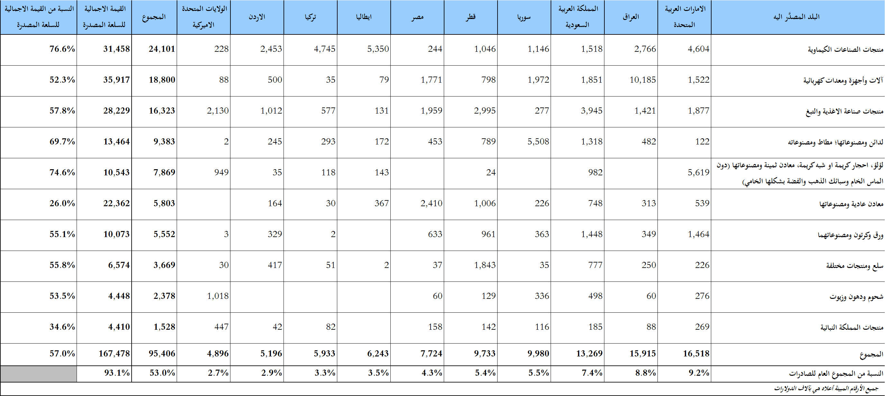

جدول رقم 17: تطور الاستيرادات من الآلات والمعدات الصناعية خلال الأعوام 2017 – 2018 – 2019
الشهر | العام  2017 | العام  2018 | العام  2019 | نسبة التغيير  2017/2019 | نسبة التغيير  2018/2019
كانون الثاني | 21.0 | 24.0 | 28.5 | 36.0% | 18.6%
شباط | 10.7 | 18.8
آذار | 20.2 | 28.2
نيسان | 18.0 | 31.1
أيار | 23.1 | 25.2
حزيران | 22.2 | 23.7
تموز | 21.8 | 18.3
آب | 27.0 | 27.6
أيلول | 30.1 | 13.5
تشرين الأول | 22.4 | 24.5
تشرين الثاني | 17.6 | 15.3
كانون الأول | 23.2 | 16.3
المجموع | 257.4 | 266.4 | 28.5
الأرقام المبينة أعلاه هي بملايين الدولارات

جدول رقم 18: الاستيرادات من الآلات والمعدات الصناعية بحسب البلد المصَدِّر خلال العام 2019
جدول رقم 19: الاستيرادات من الآلات والمعدات الصناعية بحسب نوع النشاط الصناعي والبلد المصَدِّر خلال شهر كانون الثاني من العام 2019

ملحق الخرائط
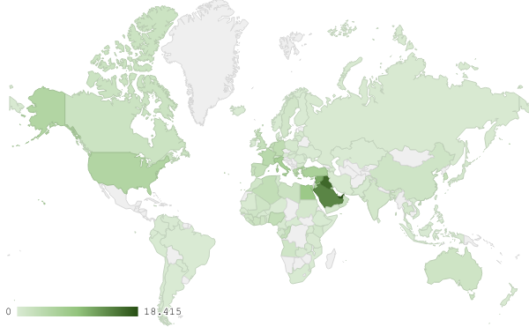
خريطة رقم 1: توزيع الصادرات الصناعية اللبنانية خلال شهر كانون الثاني من العام 2019
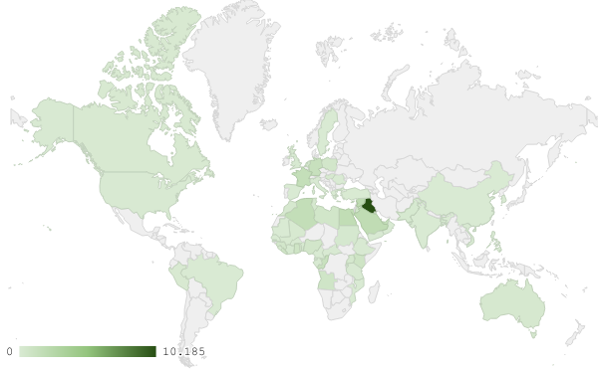
خريطة رقم 2: توزيع صادرات الآلات والأجهزة والمعدات الكهربائية خلال شهر كانون الثاني من العام 2019
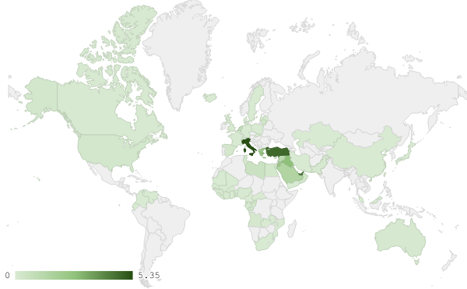
خريطة رقم 3: توزيع صادرات منتجات الصناعات الكيماوية خلال شهر كانون الثاني من العام 2019
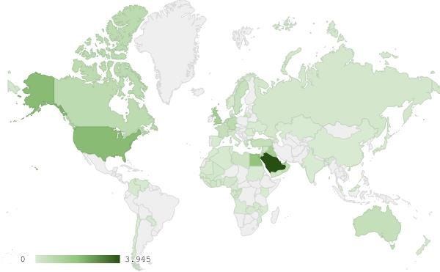
خريطة رقم 4: توزيع صادرات منتجات صناعة الاغذية والتبغ خلال شهر كانون الثاني من العام 2019

ملحق الرسوم البيانية
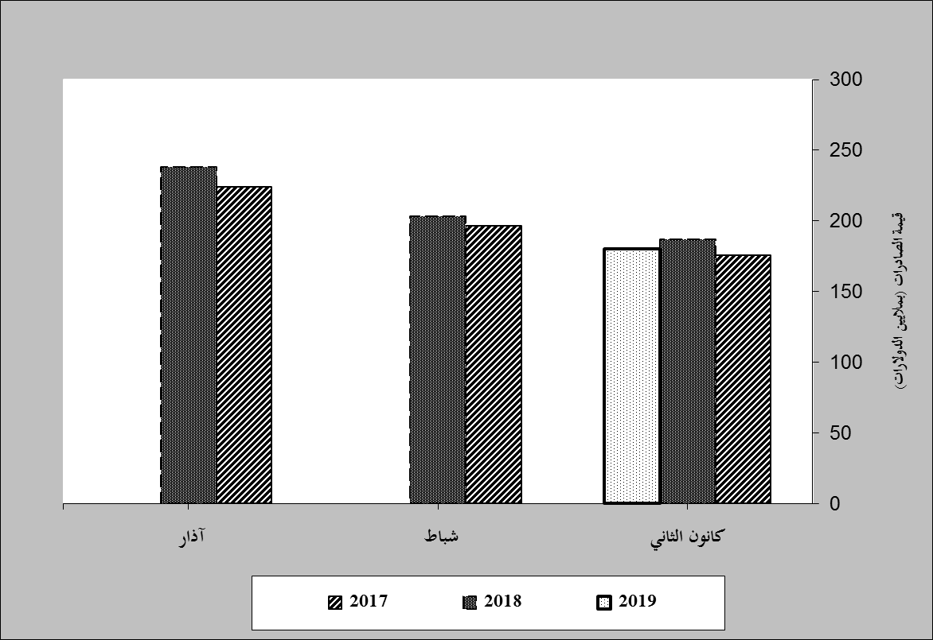
رسم بياني رقم 1: مقارنة قيمة الصادرات الصناعية خلال الاعوام 2017-2018-2019
رسم بياني رقم 2: مقارنة قيمة الصادرات الصناعية بين كانون الثاني من العام 2019 وكانون الثاني من العام 2018
رسم بياني رقم 3: توزيع الصادرات الصناعية الى الدول العربية خلال شهر كانون الثاني من العام 2019

رسم بياني رقم 4: توزيع الصادرات الصناعية الى الدول الاوروبية خلال شهر كانون الثاني من العام 2019

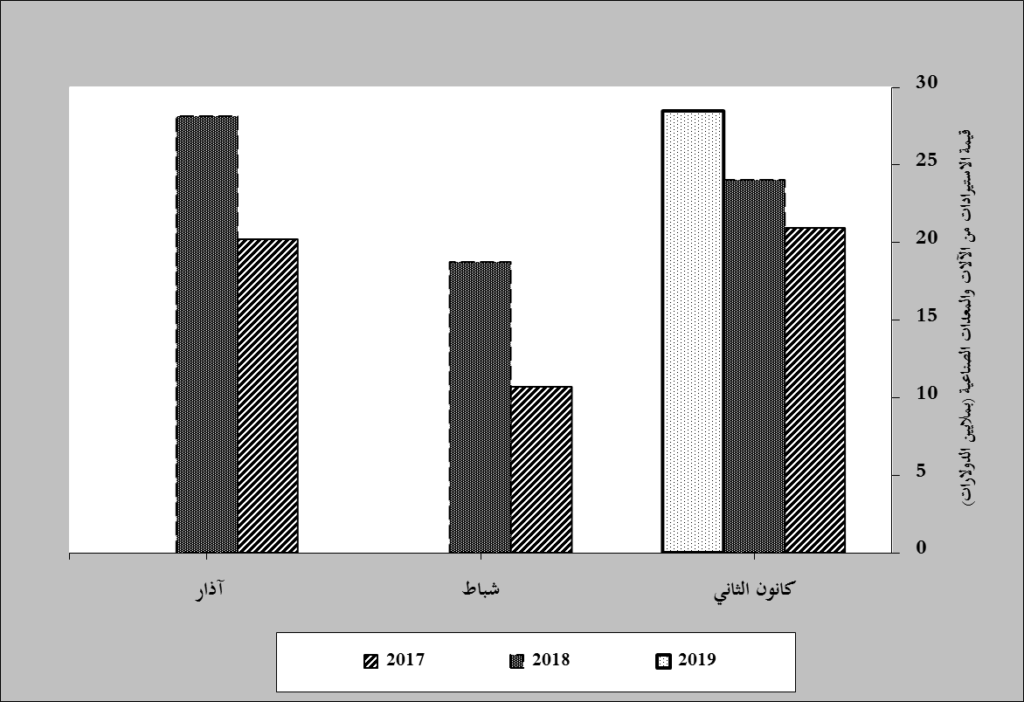
رسم بياني رقم 5: مقارنة قيمة الاستيرادات من الآلات والمعدات الصناعية خلال الاعوام 2017-2018-2019
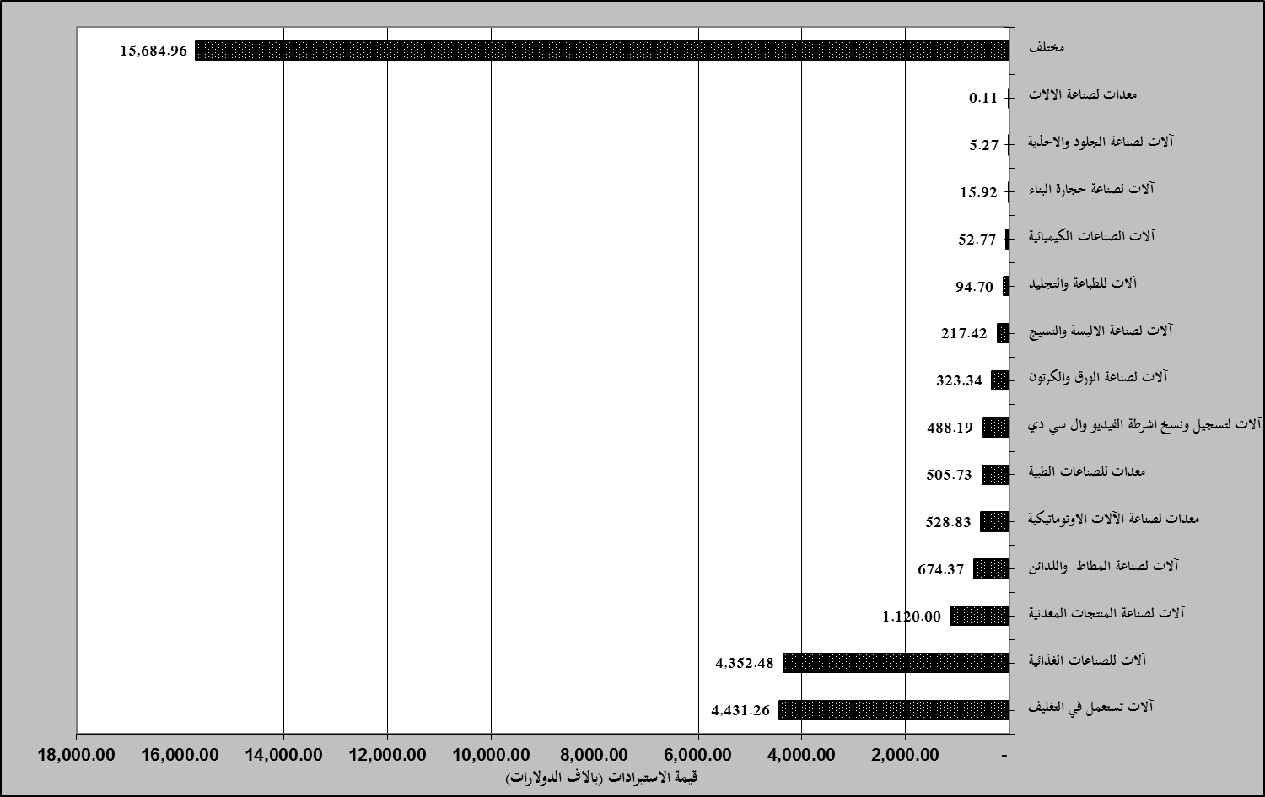
رسم بياني رقم 6: توزيع الآلات والمعدات الصناعية المستورَدة بحسب النشاط الصناعي خلال شهر كانون الثاني من العام 2019

بلغت هذا الشهر قيمة الصادرات من الماس الخام وسبائك الذهب والفضة بشكلها الخامي حوالي 68.0 مليون د.أ
صنفت الآلات والمعدات في هذا الجدول بحسب القطاعات الصناعية العائدة لها في حين تضمن البند "مختلف" الآلات والمعدات التي من الممكن استعمالها في عدة قطاعات.

